

QUESTIONNAIRE DE MISE EN CANDIDATURE
Franchiseur émergent (5 ans d'opération & moins de 15 franchises)

Adhésion au Conseil québécois de la franchise

Êtes-vous déjà membre du CQF?
Écrire OUI ou NON
Désirez-vous devenir membre?
Écrire OUI ou NON

Si oui, nous allons reprendre contact avec vous au sujet de l’adhésion.
En attendant, vous pouvez consulter nos informations à https://cqf.ca/adhesion/
Vous pouvez continuer la complétion du formulaire.

Questionnaire (suite)

Identité du candidat
Merci de fournir vos informations personnelles et coordonnées afin de compléter
votre dossier de candidature.
Veuillez nous indiquer votre adresse courriel :
Écrire votre réponse ici…

Merci de bien vouloir nous transmettre votre numéro de téléphone :
Écrire votre réponse ici…

Merci de bien vouloir nous transmettre vos coordonnées complètes : numéro civique, code postal, rue et ville. :
Écrire votre réponse ici…

Prénom et nom du franchiseur:
Écrire votre réponse ici…

Nom de votre bannière :
Écrire votre réponse ici…

Questionnaire (suite)
Vos réalisations
Décrivez les réalisations de votre entreprise qui vous ont permis de vous démarquer dans votre domaine. (30 pts)

Écrire votre réponse ici …

Questionnaire (suite)
Votre croissance
Démontrez la croissance des ventes réseaux en $$ et %, la croissance des ventes à unités comparables en % et la croissance du nombre d'unités. (30 pts)

Écrire votre réponse ici …

Questionnaire (suite)
Votre innovation et l'amélioration de vos processus
Décrivez une initiative opérationnelle qui a permis d'améliorer, simplifier l'exploitation d'une franchise ou encore qui a permis d'en améliorer la rentabilité et les marges. (20 pts)

Écrire votre réponse ici …

Questionnaire (suite)
Agilité dans votre environnement compétitif et économique
Décrivez les actions qui vous ont permis de vous faire une place dans l'environnement économique actuel et qui vous démarque dans votre marché. (20 pts)

Écrire votre réponse ici …

MERCI D'AVOIR COMPLÉTÉ LE FORMULAIRE DE CANDIDATURE!
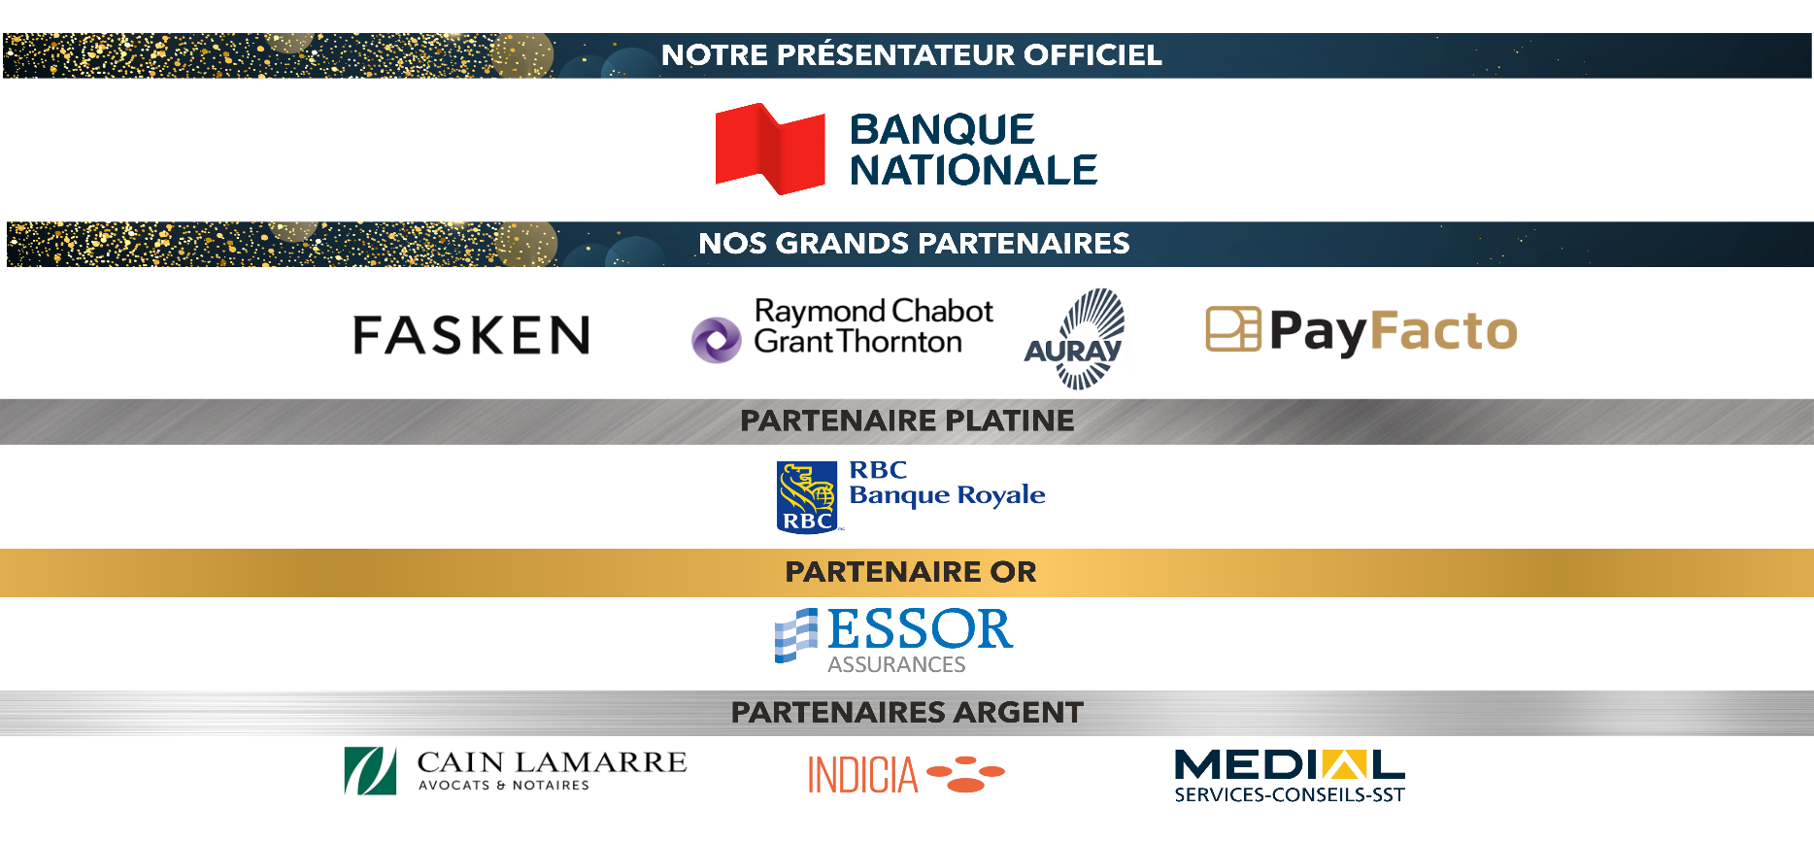
**N'oubliez pas de nous faire parvenir votre formulaire, une image de votre logo ainsi qu’une photo représentative de votre entreprise (ex. : votre équipe, vos locaux, etc.) à frivest@cqf.ca**

